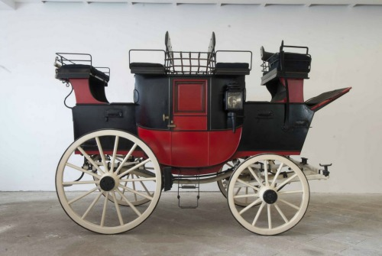

COMUNICATO N. 30/2014

VISITA GUIDATA

MUSEO DELLE CARROZZE A VILLA PIGNATELLI

Si porta a conoscenza di tutti i Soci che è stata organizzata una visita guidata a Napoli alla VILLA PIGNATELLI sita alla Riviera di CHIAIA n. 200, per DOMENICA 5 ottobre 2014.

Il programma prevede:

Ritrovo ore 10.00 ingresso Villa Pignatelli, sito in Via Riviera di CHIAIA n. 200 80121 Napoli (NA) per visitare:

- MUSEO DELLE CARROZZE (ideato da Bruno Malajoli, progettato nel 1975 Da Bruno DE Felice nelle ex scuderie della villa, è stato chiuso al pubblico per oltre 20 anni. E’ stato inaugurato lo scorso 12 giugno 2014).

La quota di partecipazione individuale per la visita guidata è di:
- Adulti : soci € 1,00 / aggregati € 2,00

La visita sarà effettuata al raggiungimento di minimo 20 partecipanti (ed un max 50 partecipanti).

All’atto della prenotazione, occorrerà versare la relativa quota di iscrizione, altrimenti la prenotazione sarà considerata nulla.

Per le prenotazioni rivolgersi ai Consiglieri Cral entro e non oltre il 19/9/2014.

Napoli 25/8/2013
IL PRESIDENTE
Marco Capaccio

